Extreme sport
ΑΘΛΗΤΙΣΜΟΣ ΚΑΙ ΦΥΣΗ

Το RAFTING είναι η:

Κατάβαση ποταμού με φουσκωτή βάρκα ειδικού τύπου

ΕΞΟΠΛΙΣΜΟΣ

Στολή κ ΄κάλτσες νεοπρέν \ αντιανεμικό μπουφάν \κράνος \ σωσίβιο \κουπί μονό(Γαλλικό rafting)

ΠΟΤΑΜΙΑ /ΒΑΘΜΟΙ ΔΥΣΚΟΛΙΑΣ

Κάθε ποτάμι έχει τις δικές του ιδιαιτερότητες που διαμορφώνονται τόσο από τα κύρια χαρακτηριστικά του(ήσυχο ,γλυκό , απότομο, άγριο , μαγευτικό) όσο και από τα επιμέρους περάσματα –δυσκολίες αλλά κ΄ από τις συνθήκες της κάθε εποχής κ΄ στιγμής ακόμη.
Οι βαθμοί δυσκολίας είναι από 1-7 στον κόσμο και από 1-5 στην Ελλάδα

ΠΟΤΑΜΙΑ ΣΤΗΝ ΕΛΛΑΔΑ -ΒΑΘΜΟΙ ΔΥΣΚΟΛΙΑΣ
.
Στην Ελλάδα υπάρχουν ποτάμια με βαθμό δυσκολίας από 1 ως 5.

- Λάδωνας {0-1} Από τις πιο εύκολες καταβάσεις το ποτάμι έχει αρκετό νερό όλες τις εποχές του χρόνου, χωμάτινη κοίτη, και έντονη βλάστηση. Ιδανικός για ξεκίνημα …
- Αχελώος {0-1} Εύκολη και ήρεμη κατάβαση ,εκπληκτικής ομορφιάς τοπίο.
- Εύηνος {1-2} Καθαρά νερά, εναλλαγές στο τοπίο, κατάβαση σχετικά εύκολη.
- Λούσιος –Αλφειός {2-3}Πλούσια και πεντακάθαρα νερά , στενό φαράγγι ,έντονη βλάστηση, κατάβαση με συγκινήσεις

-Ταυρωπός {2}
-Βοϊδομάτης{1-2}
-Αχέροντας{2-3}
-Τρικεριώτης {3}
-Νέστος {2-4} Το ομορφότερο ίσως ποτάμι στη χώρα
-Αλιάκμονας {2-5}

ΕΙΔΗ RAFTING

Γαλλικό: Ο Οδηγός στο πίσω μέρος της βάρκας με μεγάλο κουπί κατευθύνει τη βάρκα και το πλήρωμα με μικρότερα κουπιά τον βοηθά…
Αμερικανικό: Ο Οδηγός στο κέντρο της βάρκας με δύο κουπιά οδηγεί τη βάρκα χωρίς τη βοήθεια του πληρώματος…

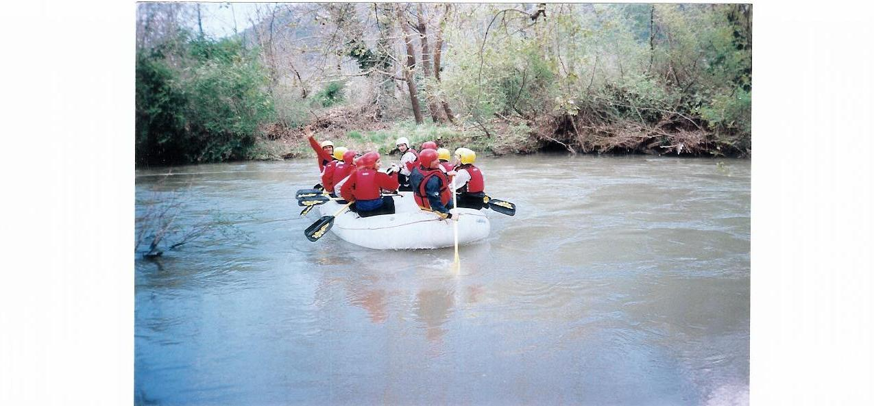

Π.Ε.Π.

